## 1. 商品详情页：

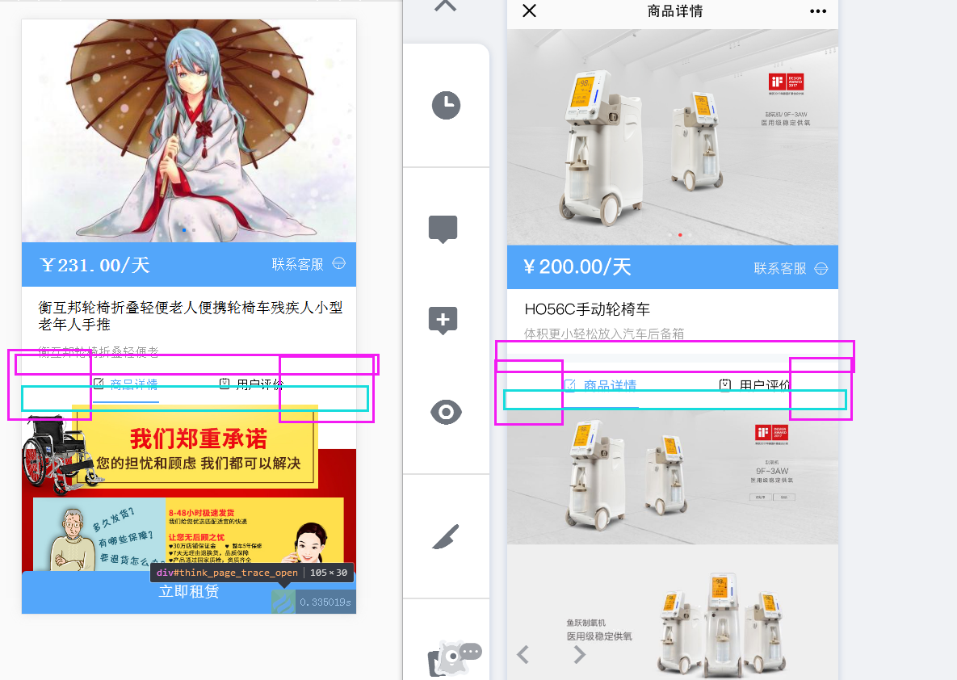

## 2. 订单页

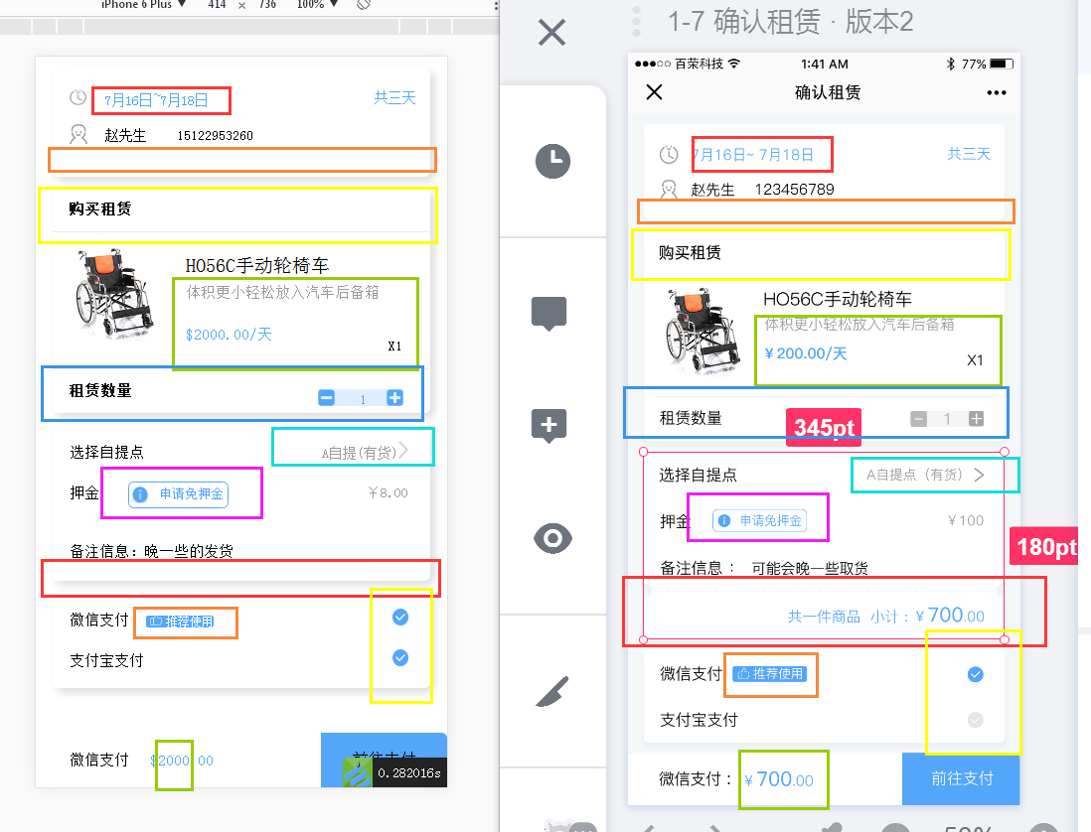

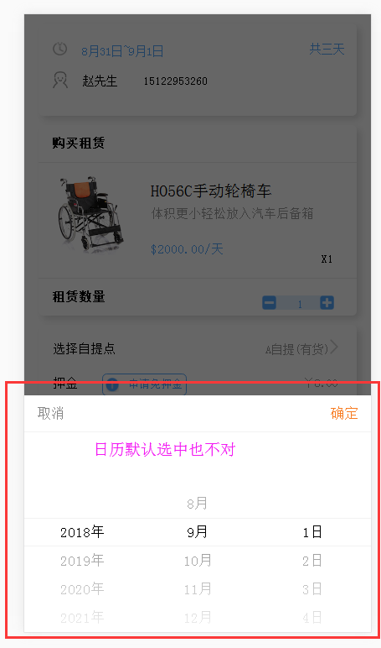

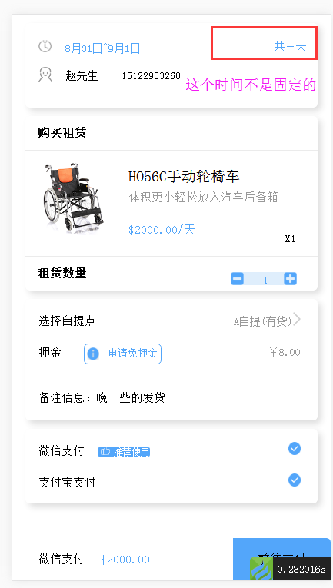

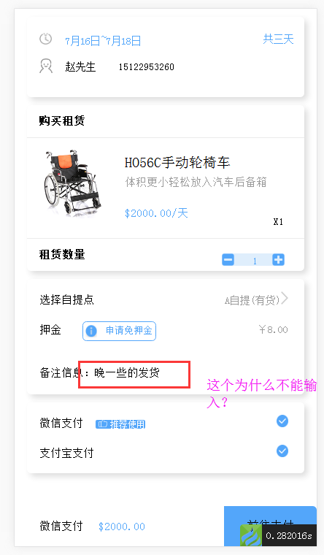

## 3. 首页：

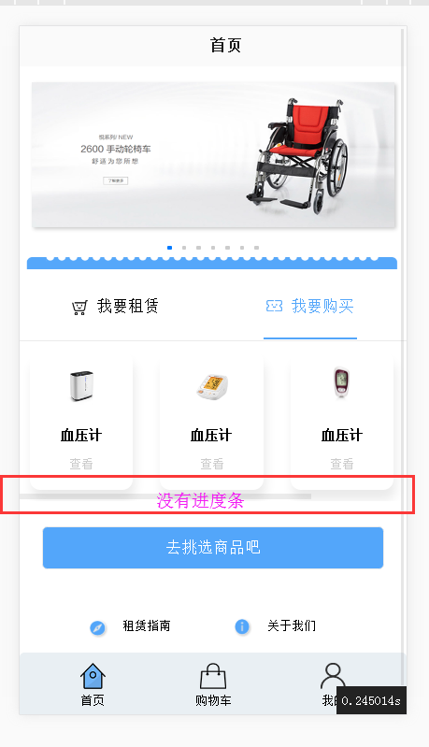

## 4. 我的

## C:\Users\DN\AppData\Roaming\Tencent\Users\1247130068\TIM\WinTemp\RichOle\LQ`WMM)Q`@C3W~}@%6KH`7R.png这些图呢

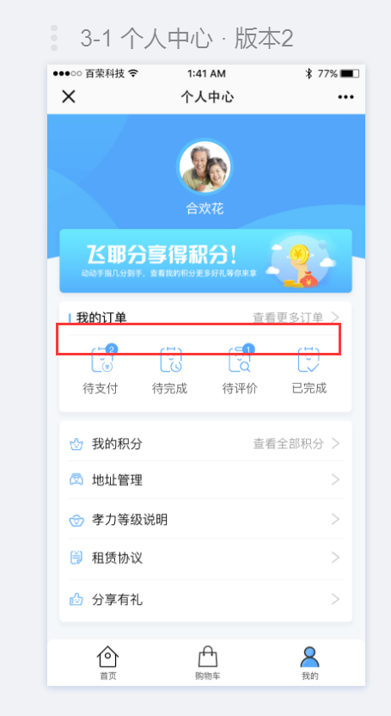

## 5. 地址管理:

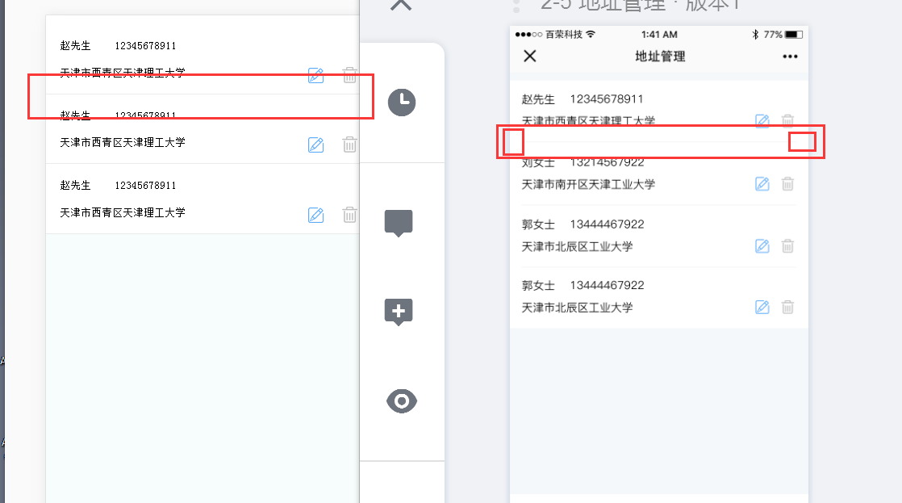

这两个页面不一样

